Návod na obsluhu

Originálny návod na obsluhu

**Dôležité upozornenie:**

Tento návod na obsluhu si pozorne prečítajte pred tým, ako dáte reťaz píly do prevádzky, a prísne dodržiavajte bezpečnostné pokyny!

Dodržiavajte tento návod na obsluhu!

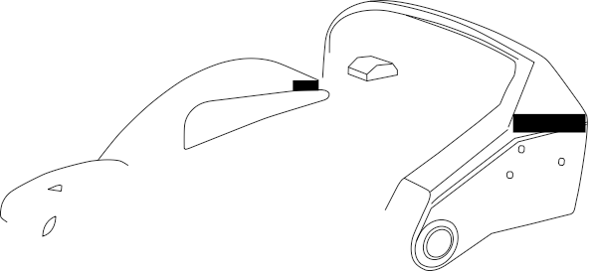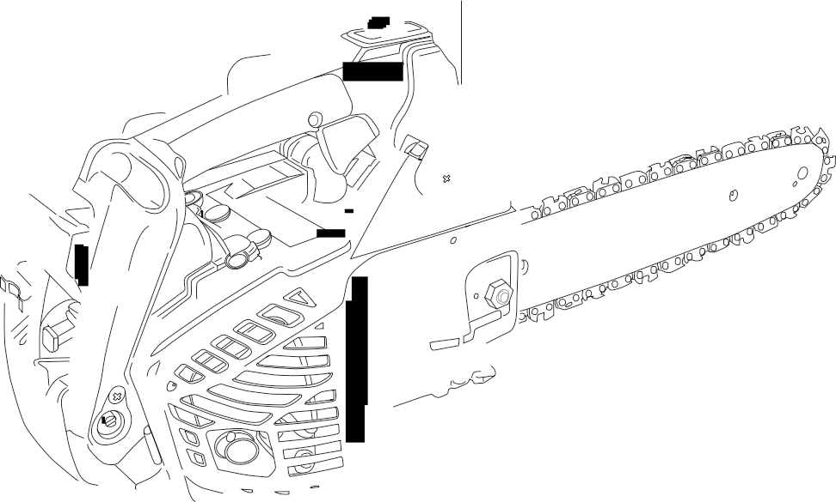

**PS-311TH**

[http://www.dolmar.com](http://www.dolmar.com/)

**PREDSLOV**

Tento návod majiteľa / prevádzkovateľa bol vydaný preto, aby sa prevádzkovateľ oboznámil s rôznymi charakteristikami a časťami zariadenia a s cieľom pomoci pri používaní a údržbe vašej novej reťazovej píly.

VAROVANIE

**: Táto motorová píla je určená iba pre servisných technikov vyškolených na pílenie stromov. Pozrite si návod na prevádzku! Táto reťazová píla je špeciálneho typu a je určená zvlášť na prácu so stromami.**

Národné predpisy môžu obmedziť používanie stroja.

**Národné predpisy môžu obmedziť používanie stroja.**

**Pred použitím reťazovej píly je absolútne nevyhnutné, aby si používateľ tejto reťazovej píly prečítal návod a porozumel jeho obsahu.**

Ak si želáte dodatočnú podporu, kontaktujte ktoréhokoľvek miestneho autorizovaného predajcu DOLMAR.

**O B S A H**

|  |  |
| --- | --- |
| Úvodné slovo ……………………………………… 1 | Nastavenie reťaze ………………………………17 |
| Technické data …………………………………… 2 | Reťazová brzda ..…………………………………18 |
| Popis produktu …………………………………… 3 | Pokyny pre pílenie ..………………………………20 |
| Značenie ………………………………………… 5 | Údržba reťaze ..………………………………27 |
| Vysvetlenie symbolou …………………………… 6 | Pravidelná údržba ..………………………………29 |
| Bezpečnostné pokyny …………………………… 7 | Nastavenie karburátoru …………………………33 |
| Montáž .……………………………………………10 | Uskladnenie.………………………………………35 |
| Pred použitím .……………………………………12 | Odstraňovenie poruch……………………………36 |
| Startovanie a zastavenie………………………14 | Intervaly údržby ..…………………………………37 |
| Nastavenie mazania ……………………………17 | ES prehlásenie o zhode ………………………38 |

**TECHNICKÉ ÚDAJE**

|  |  |  |
| --- | --- | --- |
| Modely | | PS-311TH |
| Dĺžka x šírka x výška | | 259 x 236 x 217 mm**※1** |
| Suchá hmotnosť (prázdna nádrž) | | 3,2 kg **※1** |
| Objem palivovej nádrže | | 240 cm3 |
| Objem nádrže reťazového oleja | | 180 cm3 |
| Motor | Typ | Vzduchom chladený dvojtaktný jednovalec |
| Objem zdvihu motora | 30,1 cm3 |
| Maximálny výkon motora (kW) | 1.04 |
| Karburátor | Typ Walbro Diaphragme |
| Magneto-elektrický zapaľovač | Zotrvačníkové magneto, systém CDI |
| Zapaľovacia sviečka:  Výrobca  Typ  Vzdialenosť elektród | NGK BPMR8Y  0,6-0,7 mm |
| Štartér | Reverzný štartér (ľahký nástup) |
| Prenos sily | Automatická odstredivá spojka |
| Doporučené max. otáčky s nadstavcom na rezanie | 12 000 min**-1** |
| Odporučené otáčky pri voľnobehu | 3 000 min**-1** |
| Palivová zmes | Používajte iba bezolovnatý štandardný benzín.  Pomer zmesi pre dvojtakt 25:1 musí byť schválený pre vzd. chlad. mot. |
| Zaručená hladina akustického výkonu: (2000/14/ES) LWA = | 110 dB(A) |
| Hladina akustického výkonu: (ISO 22868) LWA = | 108 dB(A)**※2** |
| Hladina akustického tlaku: (ISO 22868) LpA = | 97 dB(A)**※2** |
| Vibrácie:(ISO 22867) čelo / vzadu | 3,3 / 3,7 m/ s2**※3** |
| Vodiaca lišta | | Lišta s reťazovým kolesom (mierka: 1,27 mm, 0,050 palca)  DVOJITÁ OCHRANA OREGON |
| Dĺžka reznej časti | | 24,0 cm (vodiaca lišta s dĺžkou 10 palcov)  28,7 cm (vodiaca lišta s dĺžkou 12 palcov) |
| Reťaz | Stanovená rozteč | 9,53 mm, 3/8 palca |
| Stanovená miera  (hrúbka spoja pohonu) | 1,27 mm, 0,050 palca |
| Typ reťaze | OREGON 91PX |
| Mazanie | Nastaviteľné automatické olejové čerpadlo |
| Pastorok pohonu | Počet zubov | 6 |
| Rozteč | 9,53 mm, 3/8 palca |
| Max. otáčky reťaze (12 000min**-1**) | | 22,9 m/s |
| Iné zariadenia | | Čelný chránič ruky, blokovanie spúšťača klapky, zachytávač reťaze, brzda reťaze, protivibračné zariadenie |
| Voliteľné | | Špicatý nárazník |

**※1** Bez vodiacej lišty a reťaze píly.

**※2** Faktor K podľa ISO 22868 = 2 dB(A).

**※3** Faktor K podľa ISO 22867 = 0,5a m/s2.

**POPIS PRODUKTU**

**MODEL: PS-311TH**

Čelný chránič ruky

Reťaz píly

Vodiaca lišta

Samonasávacie čerpadlo

Veko palivovej nádrže

Veko olejovej nádrže

Čelná rukoväť

Blokovanie páčky plynu

Zadné držadlo

Závesný hák

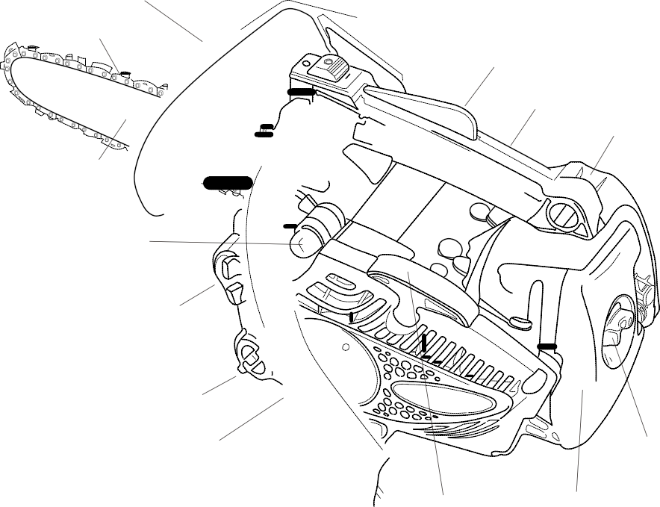

Tlačidlo krytu filtrácie vzduchu

Držadlo štartovania

Kryt filtrácie vzduchu

**Čelný chránič ruky:** Chránič medzi čelnou rukoväťou a reťazou píly na ochranu ruky pred úrazmi a na pomoc ovládania reťaze píly, keď ruka skĺzne z držadla. Tento chránič sa používa na aktiváciu brzdy reťaze na zastavenie rotácie reťaze píly.

**Zadné držadlo (pre pravú ruku):** Podporné držadlo nachádzajúce na zadnej časti krytu motora.

**Vodiaca lišta:** Časť, ktorá drží a vedie reťaz píly.

**Reťaz píly:** Reťaz píly slúžiaca ako nástroj na rezanie.

**Držadlo štartovania:** Držadlo štartéra na štartovanie motora.

**Čelná rukoväť (pre ľavú ruku):** Podporné držadlo umiestnené na prednej strane krytu motora.

**Veko palivovej nádrže:** Na zatváranie palivovej nádrže.

**Veko olejovej nádrže:** Na zatváranie olejovej nádrže.

**Samonasávacie čerpadlo:** Pri štartovaní motora sa 5 - 6-krát stlačí samonasávacie čerpadlo.

**Blokovanie plynovej páčky:** Bezpečnostná páčka, ktorá musí byť odblokovaná pred aktiváciou páčky plynu, aby sa zabránilo neúmyselnému stlačeniu plynovej páčky.

**Závesný hák:** Pri práci vo výškach musí byť operátor vycvičený v technikách bezpečného lezenia a musí používať všetky odporúčané bezpečnostné zariadenia.

**Kryt vzduchového filtra:** Zakrýva vzduchový filter.

**Tlačidlo krytu vzduchového filtra:** Zariadenie na nasadenie krytu vzduchového filtra. Pre utiahnutie otočte tlačidlo krytu vzduchového filtra v smere hodinových ručičiek. Doťahujte pevne rukou.

Spínač zapaľovania

Páčka plynu

Sýtič

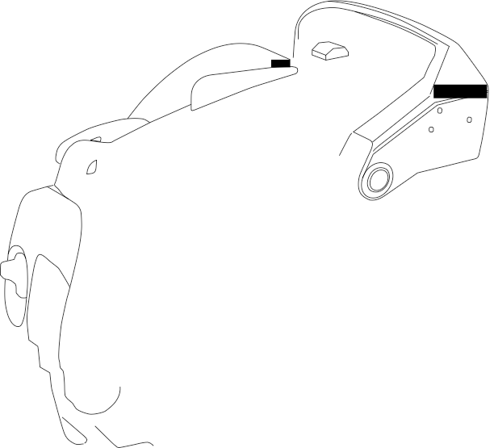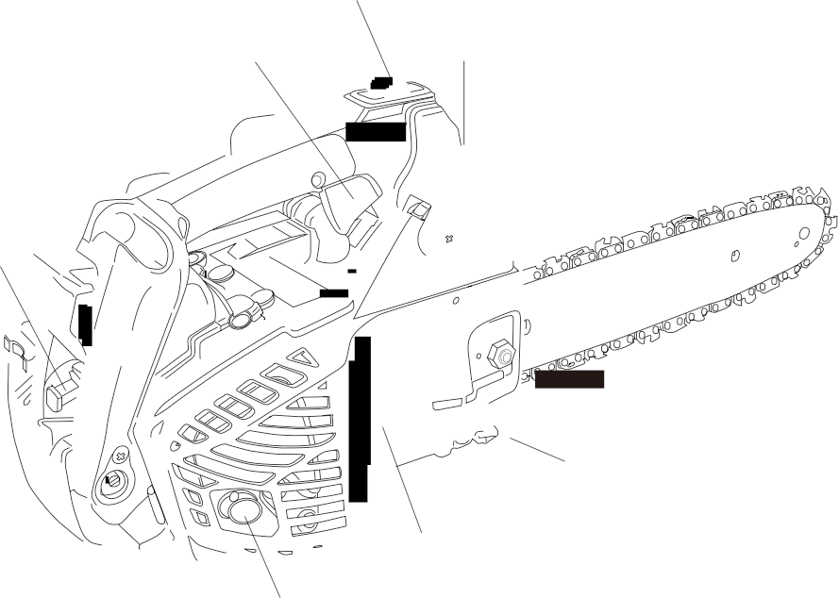

Napínač reťaze

Zachytávač reťaze

Skriňa reťaze

Tlmič výfuku (hluku)

**Sýtič:** Zariadenie na obohacovanie zmesi palivo/vzduch v karburátore na pomoc pri studenom štarte.

**Skriňa reťaze:** Ochranný kryt vodiacej lišty, reťaze píly, spojky a reťazového kolesa pri chode reťaze píly.

**Napínač reťaze:** Zariadenie slúžiace na nastavenie napnutia reťaze.

**Zachytávač reťaze:** Výstupok konštruovaný na zníženie rizika zásahu pravej ruky operátora pri pretrhnutí

alebo vykoľajení reťaze z vodiacej lišty počas rezania.

**Spínač zapaľovania:** Zariadenie na aktiváciu alebo deaktiváciu systému zapaľovania, čím sa naštartuje alebo vypne motor.

**Páčka plynu:** Zariadenie, ktoré operátor aktivuje prstom na ovládanie otáčok motora.

**Tlmič výfuku (hluku):** Tlmič výfukových plynov motora.

Skrutkovač

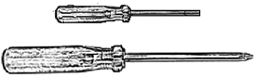

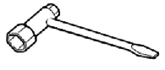Skrutkovač 13x19 mm

(Kombinácia skrutkovač

/ sviečkový kľúč)

Guľatý pilník a zvierka

Kryt vodiacej lišty

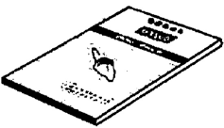Návod majiteľa / operátora

**Kryt vodiacej lišty:** Odnímateľný kryt slúžiaci na zakrytie vodiacej lišty a reťaze píly počas prepravy a v iných situáciách, keď sa reťaz píly nepoužíva.

**Návod operátora:** Priložený k výrobku. Prečítajte si ho pred použitím a uložte si ho pre budúce preštudovanie riadnych bezpečných prevádzkových techník.

**Náradie:** skrutkovač 13x19 mm (kombinácia skrutkovač / sviečkový kľúč), skrutkovač a guľatý pilník so zvierkou.

**ZNAČENIE**

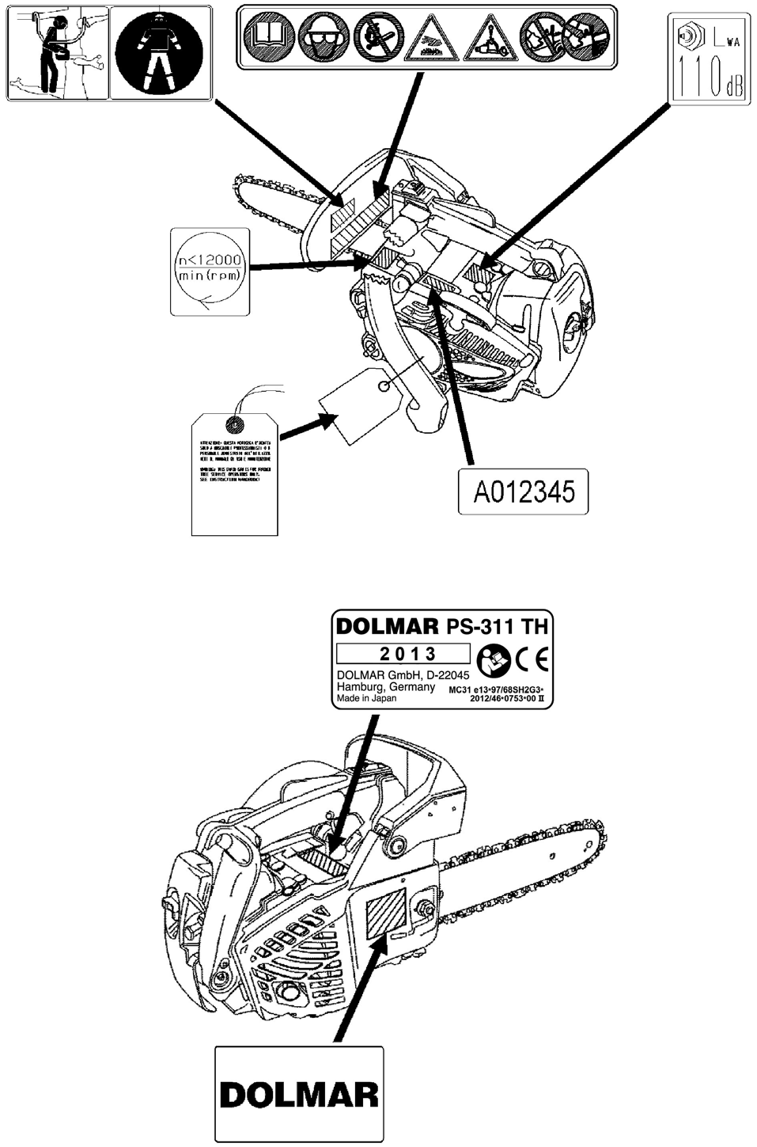

**VYSVETLENIE SYMBOLOV**

|  |  |  |  |
| --- | --- | --- | --- |
|  | Pred použitím tohto produktu je nutné prečítať si tento návod na používanie majteľa / operátora a porozumieť mu. |  | Vždy používajte ochrannú prilbu, chrániče sluchu, ochranné okuliare alebo štít. |
|  | Nebezpečenstvo požiaru: Benzín je veľmi horľavá látka. Nikdy nedopĺňajte palivo do motorovej píly pri bežiacom alebo horúcom motore. Nefajčite ani nedávajte zdroje tepla do blízkosti paliva. |  | Varovanie: horúci povrch: Dotyk môže spôsobiť popálenie. Počas používania a určitý čas po zastavení motora je tento povrch veľmi horúci. Nedotýkajte sa častí motora, ako sú valce, tlmič výfuku a kryty motora, kým nevychladnú na teplotu okolia. |
|  | Varovanie.  Môže prísť k spätnému rázu! |  | Používanie motorovej píly jednou rukou môže byť nebezpečné. |
|  | Zmes oleja a benzínu |  | Plnenie reťazového oleja |
|  | O: off / Vypnutie motora  I: on / Naštartovanie motora |  | SÝTIČ - stlačte tlačidlo pri STUDENOM ŠTARTE |
|  | Maximálne odporúčané otáčky |  | Otáčanie skrutky v smere + (veľká šípka) zvýši množstvo reťazového oleja, otáčanie v smere - (malá šípka) jeho množstvo zníži. |
|  | Nastavenie karburátora na zmes pre vysokú rýchlosť |  | Nastavenie karburátora na zmes pre nízku rýchlosť |
|  | Nastaviť karburátor na voľnobeh |  | Garantovaná hladina akustického výkonu |
|  | Ovládanie brzdy reťaze |
|  | Nevyhnutná ochrana napr. chodidiel, nôh, rúk a paží |  | **Varovanie:** Táto motorová píla je určená iba pre vyškolených operátorov na rezanie stromov., Pozrite si návod na používanie! |
|  | Samonasávacie čerpadlo |  | |

Tento symbol znamená, že to, čo je zobrazené, je zakázané.



**BEZPEČNOSTNÉ POKYNY**

Systém varovaní v tomto návode určuje potenciálne riziká a obsahuje špeciálne bezpečnostné upozornenia, ktoré vám aj iným majú pomôcť predchádzať úrazom a smrti.

NEBEZPEČENSTVO

, VAROVANIE

a

VÝSTRAHA

sú signálne slová na určenie úrovne nebezpečenstva.

NEBEZPEČENSTVO VAROVANIE

VÝSTRAHA

:Signalizuje extrémne riziko, ktoré môže spôsobiť vážny úraz alebo smrť pri nedodržaní odporúčaných opatrení.

: Signalizuje riziko, ktoré môže spôsobiť vážny úraz alebo smrť pri nedodržaní odporúčaných opatrení.

: Signalizuje riziko, ktoré môže spôsobiť menší alebo ľahký úraz pri nedodržaní odporúčaných opatrení. Na vysvetlenie informácie sú použité dve ďalšie slová. „Dôležité / upozornenie“ upozorňujú na zvláštne mechanické údaje a „Poznámka“ zdôrazňuje všeobecné informácie, ktoré vyžadujú zvláštnu pozornosť.

**BEZPEČNOSŤ OPERÁTORA**

1. Pred používáním tohto výrobku si treba prečítať si tento návod na obsluhu majiteľa / prevádzkovateľa a porozumieť mu. Je potrebné oboznámiť sa s riadnym používaním tohto produktu.

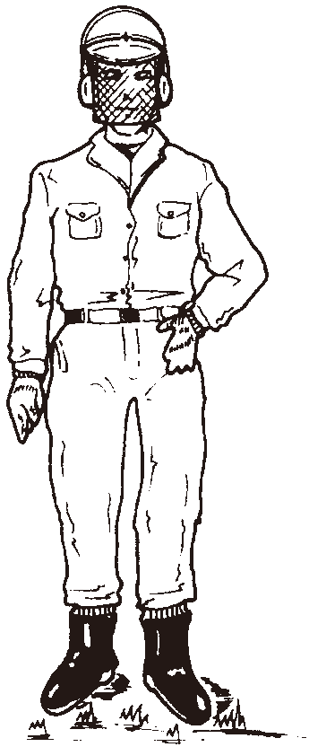

2. Nikdy nedovoľte deťom používať motorovú pílu. Nie je to hračka. Nikdy nedovoľte dospelým používať toto zariadenie bez predchádzajúceho prečítania si návodu na obsluhu prevádzkovateľa.

3. Vždy používajte ochranu očí, ochranu sluchu a tvárovú filtračnú masku.

Pri výbere ochrany sluchu si zvoľte typ ochrany sluchu proti vysokým frekvenciám. Výber ochrany sluchu konzultujte podrobne v servisnej predajni.

4. Vždy používajte pevnú vysokú obuv s protišmykovými podrážkami.

5. Vždy noste čapicu alebo klobúk. Pri výrube alebo práci pod stromami sa obzvlášť odporúča používanie bezpečnej ochrannej prilby.

6. Vždy noste pevné dlhé nohavice, košeľu s dlhými rukávmi, topánky a rukavice.

Nenoste voľné oblečenie, šperky, krátke nohavice, ani nechoďte naboso. Vlasy si zopnite tak, aby boli nad ramenami.

Pri výbere ochrany (ochranný odev, rukavice, ochrana nôh atď.) si vyberajte trvalé, pohodlné a zároveň teplé oblečenie a obuv, aby ste zabránili únave. Bez riadnej ochrany sa môžete veľmi vážne zraniť.

7. S touto motorovou pílou nikdy nepracujte,ak ste unavení, chorí, pod vplyvom alkoholu, drog alebo liekov.



8. Motor nikdy neštartujte ani s ním nepracujte v uzavretých priestoroch alebo budovách. Vdychovanie výfukových plynov môže spôsobiť smrť.

9. S motorovou pílou pracujte iba v dobre vetraných priestoroch.

Plyn z výfuku, olejová hmla a piliny poškodzujú zdravie.

10. Držadlá udržujte čisté, bez oleja, benzínu a špiny.

**BEZPEČNOSŤ MOTOROVEJ PÍLY**

1. Uistite sa, že reťazová píla je správne zmontovaná tak, ako je to uvedené v časti „Montáž“ tohto návodu.

2. Pred každým použitím motorovú pílu podrobne prehliadnite, vymeňte poškodené časti a skontrolujte, či neuniká palivo. Presvedčte sa, že všetky spojovacie prvky sú na svojom mieste a bezpečne utiahnuté.

3. Údržbu motorovej píly vykonávajte v súlade s odporúčanými intervalmi údržby a postupmi podrobne popísanými v časti „Údržba reťaze píly“ a „Pravidelná údržba“.

4. Používajte správne príslušenstvo. Nikdy nepoužívajte vymeniteľné diely, ktoré nie sú schválené spoločnosťou Dolmar.

5. Pred vykonávaním údržby alebo práce na stroji vypnite motor.

6. Ak sa vyskytnú problémy s chodom alebo nadmerné vibrácie, okamžite prerušte prácu a preverte príčinu, alebo zariadenie odovzdajte na opravu predajcovi.

7. Motorovú pílu nijako neupravujte.

8. Používanie motorovej píly vyžaduje denné kontroly pred použitím a po páde alebo iných nárazoch s cieľom určenia výrazného poškodenia alebo porúch.

**BEZPEČNOSŤ PALIVA**

1. Benzín je vysoko zápalný a musí sa s ním zaobchádzať opatrne a treba ho skladovať opatrne. Na uskladnenie používajte schválený kanister na benzín a/alebo zmes paliva s olejom.



2. Palivo zmiešavajte a dopĺňajte vonku a tam, kde nie sú žiadne iskry alebo plamene.

3. V blízkosti skladovacích kanistrov alebo motorovej píly nefajčite. Nefajčite ani počas práce s motorovou pílou.

4. Palivovú nádrž nepreplňujte. Naplňovanie zastavte cca 10 - 20 mm od horného okraja nádrže.



5. Pred naštartovaním motora utrite prípadné rozliate palivo.

6. Pred naštartovaním motora odneste motorovú pílu minimálne o 3 m ďalej od miesta dopĺňania paliva.

7. Veko palivovej nádrže neskladajte, kým motor beží, ani ihneď po vypnutí.

8. Pred dopĺňaním paliva nechajte motor vychladnúť.

9. Pred uložením motorovej píly palivovú nádrž vyprázdnite. Palivo je nutné vyprázdniť po každom použití, pretože zostávajúce palivo v nádrži môže počas uskladnenia unikať.

10. Palivo aj motorovú pílu skladujte mimo dosahu otvoreného ohňa, iskier a nadmerného tepla. Uistite sa, že výpary z paliva sa nemôžu dostať k zdroju iskier alebo otvorených plameňov z výhrevných telies, pecí, elektromotorov atď.

UTRITE ROZLIATE PALIVO

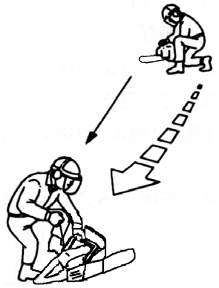

Miesto dopĺňania paliva

Min. 3m

Štartovanie motora

**PREVÁDZKOVÁ BEZPEČNOSŤ**

1. TÁTO MOTOROVÁ PÍLA SPÔSOBUJE VÁŽNE ÚRAZY. Pozorne si prečítajte návod. Dobre sa oboznámte so všetkými ovládačmi a riadnym používaním motorovej píly.

2. Rozhodne nepoužívajte motorovú pílu v blízkosti skál, štrku, kameňov a podobných materiálov, ktoré sa môžu stať nebezpečnými projektilmi.

3. Zabezpečte, aby deti a okolostojace osoby zostali vo vzdialenosti 5 m od priestoru vykonávania práce.

4. Ak sa niekto počas práce s motorovou pílou priblíži, vypnite motor.

5. Nikdy nedovoľte deťom používať motorovú pílu.

6. Motorovú pílu používajte iba pri dennom svetle alebo pri zodpovedajúcom umelom osvetlení.

7. Nikdy nepracujte s motorovou pílou bez riadnych chráničov alebo iných ochranných bezpečnostných zariadení.

8. Nedávejte ruky alebo nohy do blízkosti pohyblivých častí. Udržujte odstup od horúcich povrchov ako napr. tlmič výfuku.

9. Pri práci s motorovou pílou udržujte pevný a stabilný postoj.

10. Na prácu používajte správne nástroje. Motorovú pílu nepoužívajte na prácu, ktorá sa neodporúča.

11. Musíte vedieť, ako rýchlo zastaviť stroj v prípade núdze. Informácie o zastavení motora nájdete v časti „POSTUPY ŠTARTOVANIA A ZASTAVENIA“.

**PRVÁ POMOC**

Pre prípad možnej nehody sa uistite, že lekárnička prvej pomocou je hneď k dispozícii a poruke. Položky použité z lekárničky okamžite doplňte novými.

**Pri volaní o pomoc uveďte nasledujúce informácie:**

• Miesto nehody

• Čo sa stalo

• Počet zranených osôb

• Druh zranení

• Vaše meno!

**POZNÁMKA:**

U osôb s poruchami krvného obehu, ktoré sú vystavené nadmerným vibráciám, môže dôjsť k poruchám ciev alebo nervového systému.

Vibrácie môžu vyvolať v prstoch, rukách alebo na zápästiach nasledujúce symptómy: necitlivosť, brnenie, bolesť, pocity trhania, zmena farby alebo vzhľadu kože.

**Ak sa prejavia tieto symptómy, vyhľadajte lekára!**

**PREPRAVA**

Pri preprave motorovej píly používajte príslušný kryt vodiacej lišty. Motorovú pílu prepravujte, keď je zastavený motor.

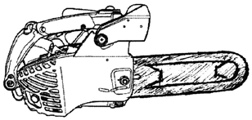

Kryt vodiacej lišty

**MONTÁŽ**

* **VAROVANIE**

**POTENCIÁLNE NEBEZPEČENSTVO**

• Reťaz píly je ostrá.

**ČO SA MÔŽE STAŤ**

• Kontakt s reťazou píly môže spôsobiť úraz osôb.

**AKO TOTO NEBEZPEČENSTVO VYLÚČIŤ**

• Pri manipulácii s reťazou píly používajte rukavice.

• Pred vykonávaním akejkoľvek z nasledujúcich činností vždy zastavte motor.

**MONTÁŽ VODIACEJ LIŠTY A REŤAZE**

1. Zaistite uvoľnenie brzdy reťaze.

Pozrite si časť „BRZDA REŤAZE“.

2. Odskrutkujte maticu vodiacej lišty a zložte kryt reťaze.

Nastavovač napnutia

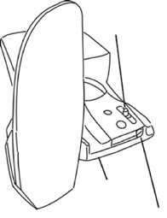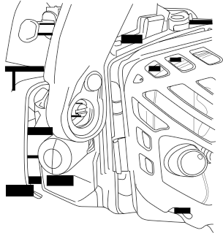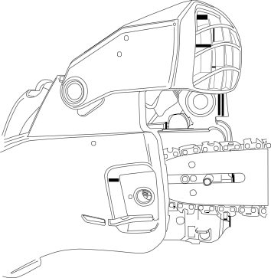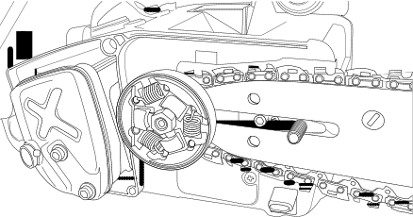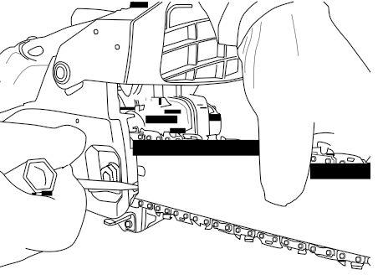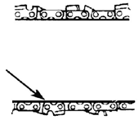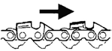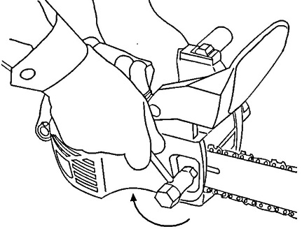

3. Najprv nasaďte reťaz do reťazového kolesa smerom doprava, potom ju nasaďte do drážky vodiacej lišty.

Skriňa reťaze

Reťazové koleso (vo vnútri)

Otvor lišty

Vodiaca

lišta

4. Zaistite uvoľnenie brzdy reťaze.

5. Upevnite zadnú časť reťaze hákom na skriňu motora a upravte upravovač napnutia do otvoru lišty. Nasaďte späť kryt reťaze na kryt motora a maticu na vodiacej lište naskrutkujte iba prstami.

6. Otáčajte skrutkou pre nastavenie napnutia v smere hodinových ručičiek, čím budete zvyšovať napnutie reťaze.

7. Nos lišty držte hore a utiahnite maticu napevno pomocou dodaného nástrčkového kľúča.

[Uťahovací moment]

1500-2000 N•cm (153-204 kgf•cm)

**Pri uťahovaní dodaným nástrčkovým kľúčom držte držadlo nástrčkového kľúča a bezpečne utiahnite maticu.**

8. Napnutie je správne vtedy, keď reťaz správne prilieha k lište a pritom sa dá potiahnuť po lište rukou.

V prípade potreby uvoľnite maticu vodiacej lišty a prestavte ju.

Hák

Skrutka nastavovania napnutia

Reťaz píly

Skriňa reťaze

Matica

Vodiaca lišta

Reťaz správne prilieha.

**MONTÁŽ ŠPICATÉHO NÁRAZNÍKA (VOLITEĽNÉ)**

1. Zaistite uvoľnenie brzdy reťaze.

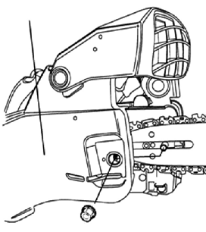Pozrite si časť „BRZDA REŤAZE“.

2. Odskrutkujte maticu a zložte kryt reťaze.

Odstráňte reťaz píly a vodiacu lištu.

3. Odstráňte skrutku, ktorá pripája vodiacu doštičku. Zložte zachytávač reťaze a vodiacu doštičku.

Kryt reťaze

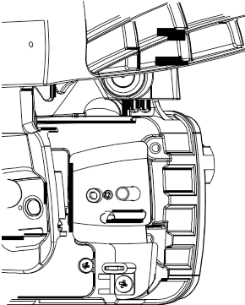Matica

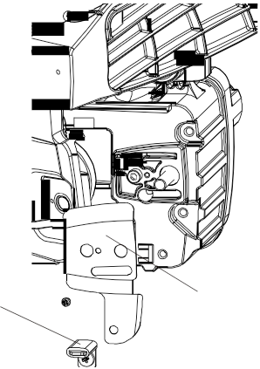Zachytávač reťaze

Vodiaca doštička

4. Naskrutkujte špicatý nárazník na kryt

motora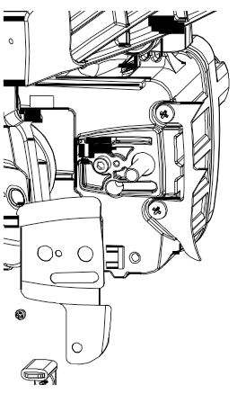 pomocou 2 skrutiek a utiahnite na 300-400 N•cm (31-41 kgf•cm).

5. Vodiacu doštičku pripojte pomocou upevňovacej skrutky vodiacej doštičky (M3) a upevňovacej skrutky zachytávača reťaze (M5).

[Uťahovací moment]

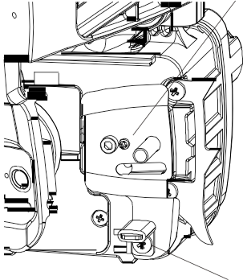M3 : 80-120 N•cm (8,2~12,2 kgf•cm) M3

M5 : 300-400 N•cm (31-41 kgf•cm)

6. Pre montáž vodiacej lišty a reťaze si pozrite časť

„MONTÁŽ VODIACEJ LIŠTY A REŤAZE“.

M5

**PRED POUŽITÍM**

**PLNĚNÍE PALIVAPALIVA**

* VAROVANIE

Nasledujúce opatrenia znížia riziko použiaru.

1. V blízkosti paliva nefajčite.

2. Palivo zmiešavajte a dopĺňajte vonku a tam, kde nie sú iskry alebo plamene.

3. Pred dopĺňaním paliva vždy vypnite motor. Nikdy neskladajte veko palivovej nádrže, keď motor beží, alebo okamžite po zastavení motora.

* **VAROVANIE**

**POTENCIÁLNE NEBEZPEČENSTVO**

• Benzín obsahuje plyny, ktoré môžu vytvoriť tlak vo vnútri palivovej nádrže.

**ČO SA MÔŽE STAŤ**

• Pri skladaní krytu palivovej nádrže môže na vás palivo vystreknúť.

**AKO VYLÚČIŤ NEBEZPEČENSTVO**

• Veko palivovej nádrže skladajte pomaly, aby ste sa vyhli poraneniu spôsobenému postriekaním palivom.

4. Veko palivovej nádrže skladajte vždy pomaly tak, aby ste uvoľnili možný pretlak vo vnútri nádrže.

5. Palivovú nádrž neprepĺňajte. Napĺňanie zastavte zhruba 10 - 20 mm od vrchu nádrže.

6. Po doplnení veko palivovej nádrže dôkladne a pevne utiahnite.

7. Pred naštartovaním motora utrite prípadné rozliate palivo.

8. Pred štartovaním motora sa presuňte s motorovou pílou najmenej

o 3 m z miesta dopĺňania paliva a kanistra na uskladnenie paliva.

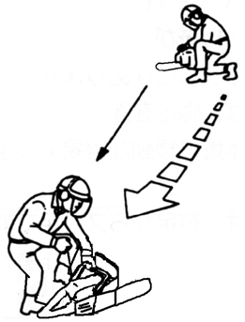

Miesto dopĺňania

paliva

Min. 3m

Štartovanie motora

* **NEBEZPEČENSTVO**

**POTENCIÁLNE NEBEZPEČENSTVO**

• Za určitých okolností je benzín extémne horľavý a veľmi výbušný.

**ČO SA MÔŽE STAŤ**

• Požiar alebo explózia z benzínu vás môže popáliť a môže spôsobiť majetkové škody.

**AKO VYLÚČIŤ NEBEZPEČENSTVO**

• Používajte lievik a palivovú nádrž dopĺňajte vonku, v otvorenom priestore, keď je motor studený.

Rozliaty benzín utrite.

• Palivovú nádrž nedoplňte úplne. Nádrž naplňte maximálne na hladinu 10 cm pod spodkom plniaceho hrdla. Tento malý priestor v nádrži umožňuje benzínu rozpínať sa.

• Pri manipulácii s benzínom nikdy nefajčite, benzín skladujte iba v schválenom kanistri a udržujte ho mimo dosahu detí.

• Benzínovú zmes nemiešajne na viac ako dvojmesačnú potrebu.

**PALIVO; ZMES BENZÍNU A OLEJA**

**Odporúčaný typ oleja:** Používajte iba olej pre dvojtaktné motory určený na použitie vo vysoko výkonných vzduchom chladených dvojtaktných motoroch

**DÔLEŽITÉ UPOZORNENIE:** • **Nepoužívajte olej pre dvojtaktné motory určený pre vodou chladené prívesné lodné motory. Tento typ oleja neobsahuje aditíva pre vzduchom chladené dvojtaktné motory a môže spôsobiť poškodenie motora.**

• **Nepoužívajte automobilový motorový olej. Tento typ oleja neobsahuje potrebné aditíva pre vzduchom chladené dvojtaktné motory a môže spôsobiť poškodenie motora.**

**Odporúčaný typ paliva:** Používajte čistý bezolovnatý benzín, 85 oktánov a viac. Používanie bezolovnatého benzínu spôsobuje menej usadenín v spaľovacej komore a predlžuje životnosť sviečky. Používanie paliva premium nie je nutné a ani sa neodporúča.

**DÔLEŽITÉ UPOZORNENIE: Nikdy nepoužívajte v tomto motore ako palivo zmes gasoholu alebo alkoholu.**

**POMER PALIVOVEJ ZMESI:** Vždy používajte kvalitný olej pre dvojtaktné vzduchom chladené motory zmiešaný v pomere 25:1.

**POMER PALIVOVEJ ZMESI NÁZORNE:**

|  |  |  |
| --- | --- | --- |
| **Motorový olej (25:1)** | | |
| Do | 1 litra benzínu pridať | 40 ml oleja |
| 2 litrov | 80 ml |
| 5 litrov | 200 ml |

**POKYNY NA PRÍPRAVU ZMESI:** Palivo a olej vždy zmiešavajte v čistých kanistroch schválených na benzín. Kanister označte ako palivová zmes pre motorovú pílu. Používajte štandardný bezolovnatý benzín a kanister naplňte polovicou požadovaného množstva benzínu. Pridajte správne množstvo oleja a potom pridajte zostávajúce množstvo benzínu. Kanister pevne uzavrite a krátko pretrepte, aby sa olej s beznínom dobre premiešali pred naplnením palivovej nádrže motorovej píly.

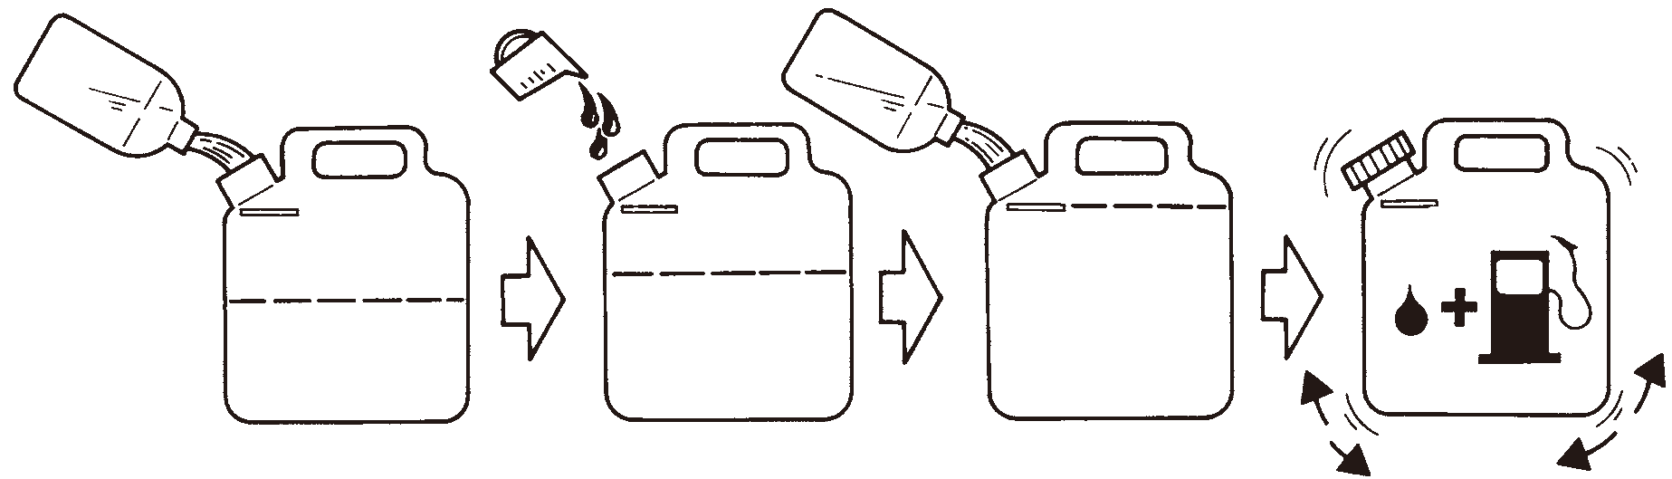

BENZÍN

OLEJ

BENZÍN

ZNAČKA

NAPLNENIE

POLOVICA

BENZÍNU

PRIDANIE PRIDANIE ZOSTÁ-

OLEJA VAJÚCEHO BENZÍNU

PRETREPAŤ

(ZMES OLEJA A BENZÍNU)

Pri dopĺňaní palivovej nádrže motorovej píly očistite okolie veka palivovej nádrže, aby ste zabránili vniknutiu nečistôt a zvyškov do nádrže, keď dávate dole veko. Pred dopĺňaním palivovej nádrže vopred namiešanú zmes v kanistri krátko pretrepte.

Pri doplňaní vždy používajte hubicu alebo lievik, aby ste zmiernili riziko prípadného postriekania. Nádrž naplňte zhruba 10 - 20 mm od vrchu nádrže. V žiadnom prípade neplňte nádrž až po okraj hrdla.

**POZNÁMKA:** 1. Nikdy nemiešajte benzín a olej priamo v palivovej nádrži motorovej píly.

2. Nepoužívajte oleje pod značkou National Marine Manufacturer’s Association (NMMA) alebo BIA. Tento typ oleja pre dvojtaktné motory neobsahuje potrebné aditíva pre vzduchom chladené dvojtaktné motory a môže spôsobiť poškodenie motora.

3. Nepoužívajte automobilový motorový olej. Tento typ oleja pre dvojtaktné motory neobsahuje potrebné aditíva pre vzduchom chladené dvojtaktné motory a môže spôsobiť poškodenie motora.

**ŠTARTOVANIE A ZASTAVENIE**

* **VAROVANIE**

Motor neštartujte pred aktiváciou brzdy reťaze.

* **VÝSTRAHA**

Nezvyšujte otáčky motora so zapnutou brzdou reťaze.

Môže to spôsobiť prehriatie krytov alebo poškodiť spojku.

**PRED ŠTARTOVANÍM MOTORA**

1. Naplňte palivovú nádrž podľa pokynov tohto návodu uvedených v časti Pred spustením.

2. Motorovoú pílu položte na zem.

3. Zaistite, aby sa v priestore nenachádzali rozbité fľaše, klince, káble, kamene alebo iný odpad.

4. Zabezpečte, aby okolostojace osoby, deti a zvieratá boli v dostatočnej vzdialenosti od pracovného priestoru.

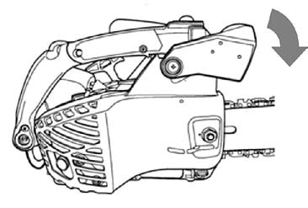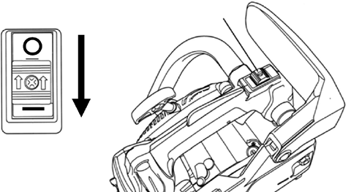

**POSTUP PRI STUDENOM ŠTARTE**

1. Zablokujte reťaz stlačením krytu ruky dopredu.

Pred štartovaním motorovej píly vždy aktivujte reťazovú brzdu.

2. Prepnite spínač zapaľovania, ktorý sa nachádza v prednej časti zadného držadla, do štartovacej

polohy („ ”).

**Čelný kryt ruky**

**Zastavenie reťaze**

**Spínač zapaľovania**

3. Stláčajte samonasávacie čerpadlo (5 – 6-krát) kým sa do samonasávacieho čerpadla nenasaje palivo.

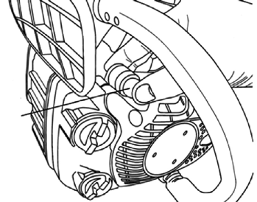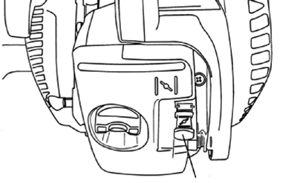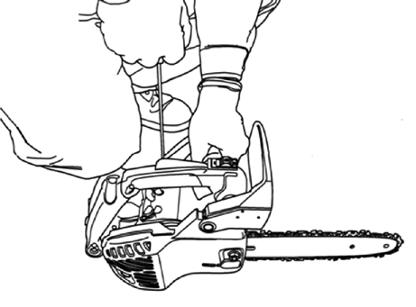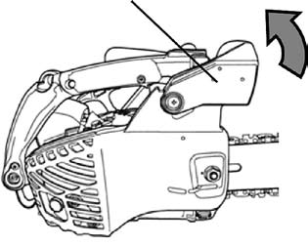

Samonasávacie čerpadlo

4. Vysuňte sýtič do vysunutej polohy. To uzavrie škrtiaci

ventil a nastaví páčky plynu do polohy štartu.

Sýtič

5. Motorovú pílu položte na zem a držte pevne čelné držadlo ľavou rukou. Pravým kolenom si kľaknite na rám a pravou rukou potiahnite držadlo na štartovanie.

6. Ak sa motor po prvom štartovaní zastaví, vráťte späť sýtič a znovu potiahnite držadlom štartovania.

7. Hneď po naštartovaní motora stlačte a uvoľnite páčku plynu na umožnenie návratu do pozície voľnobehu.

8. Po naštartovaní motora pritiahnite kryt ruky smerom k držadlu, čím uvoľníte brzdu reťaze. Pri zatiahnutej brzde nezvyšujte otáčky motora. Môže to spôsobiť nadmerné zahriatie krytov alebo poškodenie spojky.

Čelný kryt ruky

Uvoľnenie brzdy reťaze



9. Keď sa motor zastaví pri nízkej rýchlosti, pozrite si časť NASTAVENIE KARBURÁTORA

v Pravidelnej údržbe.

**HORÚCI REŠTART**

Znamená to naštartovanie motora, ktorý už je zahriaty (horúci reštart), alebo keď teplota okolia prekročí 20°C:

1. Posuňte spínač zapaľovania, ktorý sa nachádza na čelnej strane zadného držadla, do pozície štart.

2. Stláčajte samonasávacie čerpadlo (5 – 6-krát), kým sa do samonasávacieho čerpadla nenasaje palivo.

Stláčanie samonasávacieho čerpadla nie je potrebné pre reštart teplého motora pri dostatku paliva v nádrži.

3. Potiahnite držadlo štartovania.

4. Ak motor nenaštartuje po 3 - 4 trhnutiach, postupujte podľa pokynov uvedených v časti Postup pri studenom štarte.

Ak motor nenaštartuje po dodržaní uvedeného postupu, kontaktujte autorizovaného predajcu spoločnosti DOLMAR.

**Poznámka:** 1. Štartovaciu šnúru nevyťahujte úplne.

2. Štartovaciu šnúru nepúšťajte prudko späť pri úplnom vytiahnutí.

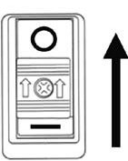**ZASTAVENIE MOTORA**

1. Uvoľnite páčku plynu.

2. Vysuňte spínač pre chod do pozície stop („ ”).

**Pozn.:** Ak motor nezastaví v pozícii “ “, na zastavenie potiahnite SÝTIČ.

Venujte pozornosť reťazi, keď sa začína otáčať pri zatiahnutí za SÝTIČ počas chodu motora. V takom prípade dajte okamžite skontrolovať reťaz u autorizovaného servisného predajcu.

**NASTAVENIE MAZNICE**

**TEST MAZANIA REŤAZE**

1. Podržte reťaz nad suchým povrchom.

2. Plyn otvorte napoly.

3. Na povrchu musíte vidieť olej.

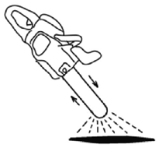

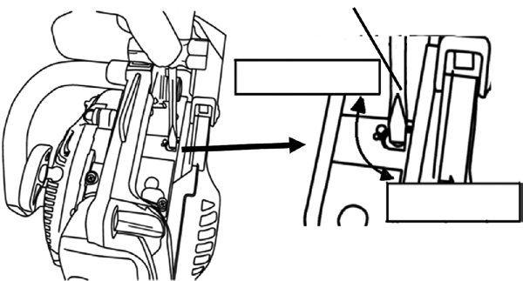Nastavovacia skrutka

**ZNÍŽENIE**

**ZVÝŠENIE**

Ak chcete zvýšiť objem, nastavovaciu skrutku otáčajte proti smeru hodinových ručičiek.

**NASTAVENIE REŤAZE**

1. Zaistite, aby bola spustená brzda reťaze.

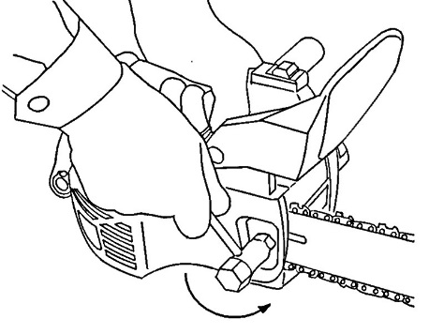2. Dodaným nástrčkovým kľúčom uvoľnite maticu proti smeru hodinových ručičiek. Maticu potom dotiahnite iba rukou.

3. Otáčajte skrutkou pre nastavenie napnutia v smere hodinových ručičiek, čím budete zvyšovať napnutie reťaze.

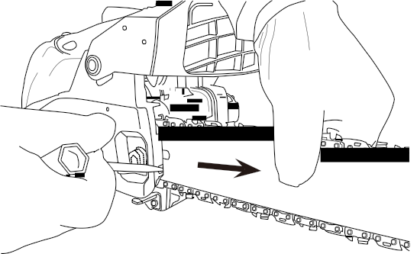4. Držte nos vodiacej lišty zhora a utiahnite napevno maticu pomocou dodaného nástrčkového kľúča. [Uťahovací moment]

1500-2000 N•cm (153-204 kgf•cm)

**Pri uťahovaní dodaným nástrčkovým kľúčom držte držadlo nástrčkového kľúča a bezpečne utiahnite maticu.**

5. Napnutie je správne vtedy, keď reťaz správne prilieha k lište a pritom sa dá potiahnuť po lište rukou. Ak je to potrebné, uvoľnite upevňovacie matice vodiacej lišty a znovu ju nastavte.

Vodiaca lišta

Reťaz správne prilieha.

**NASTAVENIE REŤAZE**

* **VÝSTRAHA**

• Pred naštartovaním motorovej píly skontrolujte funkčnosť reťazovej brzdy. Ak reťazová brzda Nefunguje správne, pílu odneste do miestneho servisného strediska.

• Ak sa brzda pri spustení zasekne, reťaz sa zastaví. Ihneď uvoľnite plyn, aby ste sa vyhli možnému poškodeniu motora alebo spojky. Nepokúšajte sa spustiť motor s aktivovanou brzdou.

• Reťazová brzda je zariadenie, ktoré slúži na zastavenie otáčania reťaze, keď sa aktivujte pri spätnom ráze.

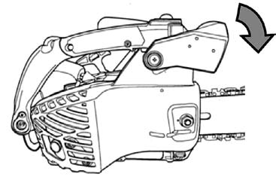• Ak sa čelný kryt spustí vopred, reťazová brzda reťaz okamžite

zastaví.

Zastavenie reťaze

• Ak je čelný kryt plne zasunutý smerom k držadlu,

brzda je uvoľnená.

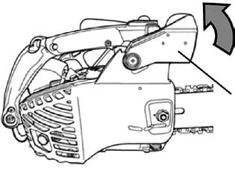Uvoľnenie brzdy reťaze

Čelný kryt ruky

**KONTROLA BRZDNEJ FUNKCIE BRZDY**

1. Motorovú pílu položte na zem.

2. Dežadlo držte oboma rukami a páčkou plynu zvýšte otáčky motora na vysoké otáčky.

3. Aktivujte brzdu reťaze otočením ľavého zápästia proti čelnému krytu ruky počas držania čelného držadla.

4. Reťaz sa okamžite zastaví.

5. Uvoľnite páčku plynu.

6. Ak reťazová brzda riadne nefunguje, odneste pílu do miestneho servisného strediska.

**KONTROLA NEMANUÁLNE ČINNEJ BRZDY**

1. Zastavte motor motorovej píly.

2. Rukami ovládajte predné a zadné držadlo tak, aby reťaz mohla byť umiestnená vo výške približne 0 - 15 cm tak, ako je znázornené na obrázku.

3. Ľavú ruku zľahka uvoľnite z čelného držadla a podržte koniec vodiacej lišty proti drevu alebo na podobnom mieste tak, aby sa píla zaprela.

Nepúšťajte ruku zo zadného držadla.

4. Brzda sa musí aktivovať v okamihu, keď lišta zatlačí na drevo.

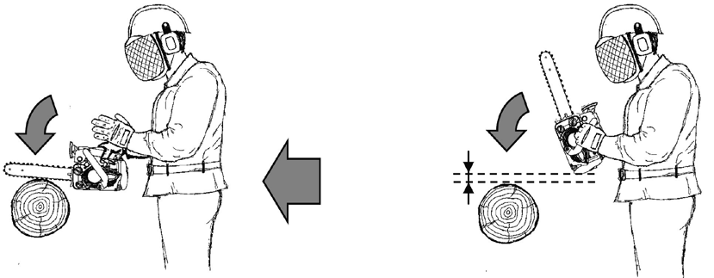5. Ak reťazová brzda nefunguje správne, zoberte pílu do miestneho servisného strediska.

**0-15cm**

**POKYNY PRE REZANIE**

* **VÝSTRAHA**

• Prečítajte si bezpečnostné pokyny začínajúce sa na strane 7, čo sa týka správneho používania motorovej píly.

• Pri práci s motorovou pílou používajte vždy rukavice a ochranný odev.

• Spiľovanie stromov vyžaduje znalosti a skúsenosti, najmä pri stromoch s veľkým priemerom alebo pri rezaní na prudkých svahoch alebo na nestabilnej pôde. Pred pokusom o spílenie stromu sa poraďte so skutočným odborníkom.

• Pred spílením stromu zrežte najprv malé stromy alebo vetvy, aby ste si prácu s motorovou pílou vyskúšali.

• Pri stálom chode na plný plyn skúšajte ľahký tlak.

• Ak je reťaz riadne nabrúsená, rezanie musí prebiehať relatívne bez námahy. V opačnom prípade vymeňte reťaz

alebo ju dajte nabrúsiť.

• Ak sa píla počas rezania zasekne, vypnite motor a použite klin na vytiahnutie reťaze.

• Nedovoľte používať pílu nikomu, kto si neprečítal návod a úplne neporozumel pokynom.

• Motorovú pílu používajte iba na rezanie dreva alebo produktov z dreva.

**DRŽANIE PÍLY**

Pílu držte pevne obomi rukami. Pravá ruka musí byť na zadnom držadle a ľavá na čelnom držadle.

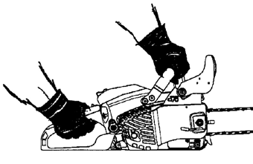

**SPRÁVNE POUŽÍVANIE ŠPICATÉHO NÁRAZNÍKA**

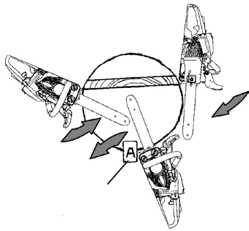Nasaďte špicatý nárazník pevne do dreva a pílu otáčajte okolo tohto kontaktného bodu.

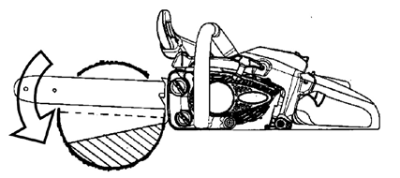

**BEZPEČNOSTNÉ OPATRENIA PRE SPÄTNÝ RÁZ FENOMÉN SPÄTNÉHO RÁZU**

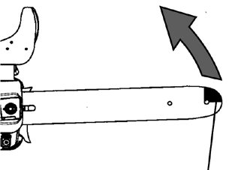

Ak sa horný kvadrant cípu lišty dotkne akéhokoľvek predmetu, reakcia reťaze môže viesť k odhodeniu píly späť smerom na operátora. Vetvy nerežte nosom vodiacej lišty.

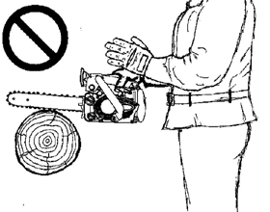

A: Výrezy

Zóna spätného rázu

* **NEBEZPEČENSTVO**

**POTENCIÁLNE NEBEZPEČENSTVO**

• Spätný ráz sa môže prejaviť v okamihu, keď sa nos alebo cíp vodiacej lišty dotkne nejakého predmetu.

**ČO SA MÔŽE STAŤ**

• Ak sa horný kvadrant cípu lišty dotkne akéhokoľvek predmetu, reakcia reťaze môže spôsobiť

prudké odhodenie píly smerom k operátorovi.

**AKO VYLÚČIŤ NEBEZPEČENSTVO**

• Motorovú pílu držte pevne obomi rukami.

• Začnite rezať a pokračujte na plný plyn.

• Vetvy nerežte nosom vodiacej lišty.

• Nepreceňujte sa.

• Režte iba jeden kmeň.

• Nerežte nad úrovňou hrude.

Nad úrovňou hrude je náročné udržať pílu pod kontrolou.

• Buďte mimoriadne ostražitý, ak sa vraciate k predchádzajúcemu rezu.

• Vždy a stále režte so správne nabrúsenou a riadne napnutou reťazou.

• Obmedzovač hĺbky chráni prácu reťaze.

• Používajte reťaze s primerane nízkym spätným rázom.

VAROVANIE

Je dôležité dať reťaz píly do správnej hĺbky a pod správnym uhlom. Nesprávne priloženie alebo naostrenie obmedzovača hĺbky môže zvyšovať nebezpečenstvo úrazu spätným rázom.

**VTIAHNUTIE:** Vtiahnutie sa prejavuje v okamihu, keď sa reťaz na spodnej časti lišty náhle zastaví, keď sa zasekne alebo zachytí v dreve.

Reakcia reťaze potiahne pílu smerom dopredu.

Režte vždy so špicatým nárazníkom v kontakte s drevom.

**ODSTRČENIE:** Odstrčenie sa prejavuje v okamihu, keď sa reťaz vo vrchnej časti lišty náhle zastaví, keď sa zasekne alebo zachytí v dreve.

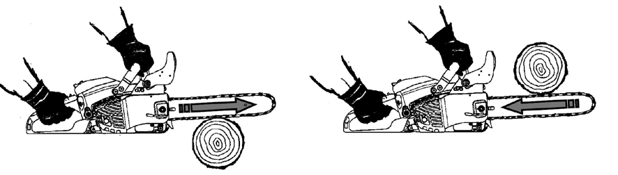 Reakcia reťaze vedie pílu smerom späť k operátorovi. Pozorujte rez a rezané drevo pri každom pohybe, ktorý by mohol spôsobiť zaseknutie reťaze.

VTIAHNUTIE ODSTRČENIE

**Poskakovanie:** Poskakovanie sa prejavuje v okamihu, keď sa reťaz píly dotkne dreva.

Reakcia píly je poskakovanie po dreve.

Motorovú pílu držte pevne obomi rukami, tlačťe iba ľahko pri konštantých otáčkach motora na plný plyn.

**SPIĽOVANIE STROMU**

* **NEBEZPEČENSTVO**

Existuje množstvo faktorov, ktoré môžu pôsobiť na plánovaný smer pádu a operátorv musí byť pri páde stromu ostražitý voči zmene smeru.

* **VÝSTRAHA**

Ak sa píla počas zadného rezu začne zasekávať, vložte klin a pílu vytiahnite.

• Pred spiľovaním stromu starostlivo zvážte všetky podmienky, vrátane sklonu stromu, svahu terénu, vetra,

štruktúry dreva, ktoré môžu ovplyvniť smer pádu stromu.

• Pred rezaním vyčistite priestor okolo stromu. Počas práce budete potrebovať pevnú polohu pri státí

a cestu, ktorou budete ustupovať.

1. Vyrežte zárez na strane, na ktorú má strom spadnúť.

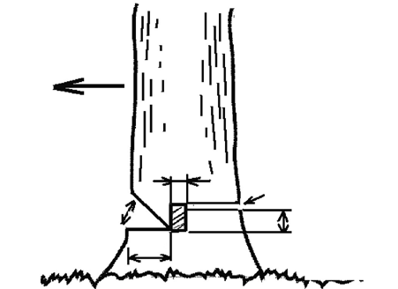• Hĺbka zárezu zodpovedá 1/3 priemeru kmeňa.

• Vyrežte a vytiahnite vzniknutý klin s uhlom 45 stupňov.

2. Režte horizontálne na strane proti zárezu a v úrovni zhruba 5 cm nad dolnou časťou zárezu. (zadný rez)

• Zostávajúce drevo medzi zárezom a zadným rezom bude pôsobiť ako záves pri páde stromu a povedie ho požadovaným smerom.

3. Hneď ako strom začne padať, vypnite motor, položte pílu na zem a rýchlo ustúpte.

Smer pílenia

Zárez

45°

1/3

1/10

Zadný rez

2,5 - 5 cm

**SPÍLENIE VEĽKÉHO STROMU**

• Pri spiľovaní veľkých stromov, ktorých priemer dvojnásobne presahuje dĺžku lišty, začnite zárezom z jednej strany a pílu pretiahnite na druhú stranu zárezu.

• Zadný rez začnite na jednej strane stromu pomocou špicatého nárazníka a otáčaním píly na

strane od požadovaného závesu.

• Potom vytiahnite pílu a urobte druhý rez.

• Veľmi opatrne vložte pílu do prvého rezu tak, aby nedošlo k spätnému rázu.

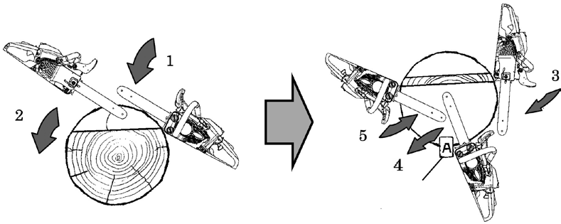• Záverečný rez sa robí ťahaním píly smerom vpred od rezu na získanie závesu alebo čapu.

A: Kliny

**ODVETVOVANIE A OREZÁVANIE**

* **VÝSTRAHA**

• Nerežte nad výškou hrude.

• Vždy používajte obe ruky.

• Vždy buďte na vrchnej strane kmeňa.

• Nikomu nedovoľte, aby držal drevo, ktoré máte rezať.

• Držanie píly príliš blízko pri tele operátora je nesprávne.

• Rezanie z pozície na rebríku je veľmi nebezpečné, pretože rebrík sa môže skĺznuť a vaše ovládanie motorovej píly je obmedzené.

• Pri šplhaní sa na strom nikdy nepracujte s motorovou pílou bez lanového postroja.

* VAROVANIE

Keď dokončujete rez, netlačte na pílu. Pritlačenie môže spôsobiť vypadnutie lišty alebo otáčajúcej sa reťaze z rezu alebo zárezu, stratu ovládania a zasiahnutie pracovníka alebo iného objektu. Ak otáčajúca sa reťaz zasiahne iný predmet, spätná sila môže spôsobiť, že pohybujúca sa reťaz zasiahne operátora.

Odvetvovanie

Orezávanie Rez zvrchu 1/3

Rez zvrchu

Rez zospodu 1/3.

Rez zospodu

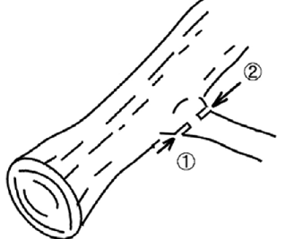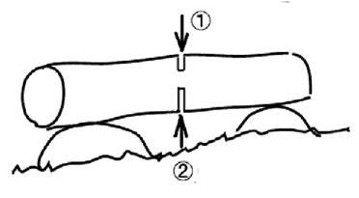• Pri práci majte bezpečný a stabilný postoj.

• Pri odvetvovaní režte koreňom vodiacej lišty. Ak sa cíp vodiacej lišty dotkne dreva, okamžite to spôsobí spätný ráz.

• Orezávanie je rezanie kmeňa alebo padnutého stromu na menšie kusy.

• Keď režete, zváže postup rezania robením zárezov.

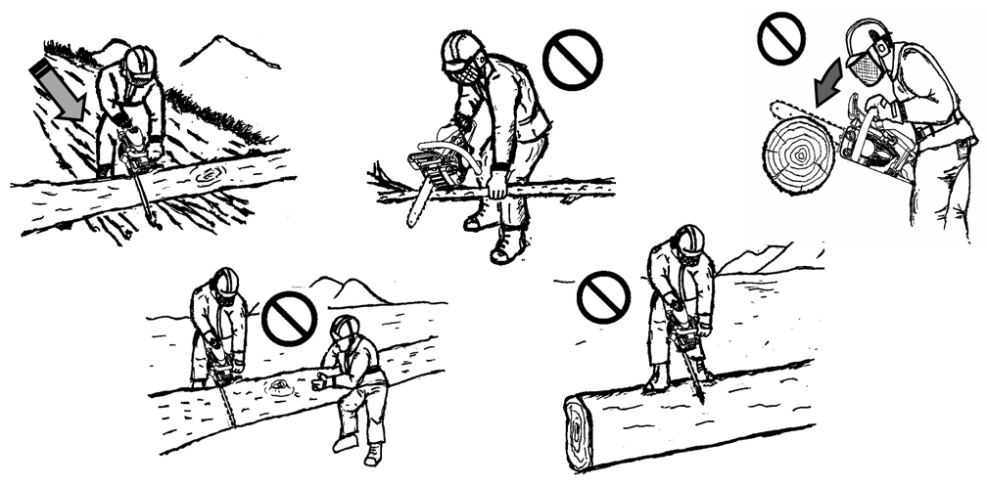

**PRÁCA S MOTOROVOU PÍLOU NA STROME Z LANA A POSTROJA**

* **VÝSTRAHA**

• Pracovníci s motorovými pilami, ktorí sa starajú o stomy a pracujú vo výške z lana a postroja, nesmú nikdy pracovať sami.

• Na zemi im musí pomáhať pracovník vyškolený na použitie príslušných opatrení v núdzovej situácii.

• Pracovníci s motorovými pílami musia byť na túto prácu vyškolení, čo sa týka všeobecnej bezpečnosti pri odvetvovaní a technike polôh pri práci a riadne vybavení postrojom, lanami, popruhmi, karabínami a ostatným vybavením slúžiacim na zaistenie istých a bezpečných pracovných pozícií píly aj ich samotných.

**PRÍPRAVA NA POUŽÍVANIE PÍLY NA STROME**

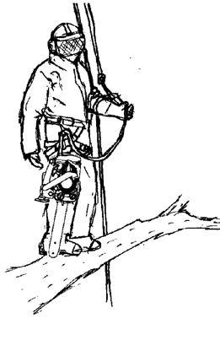• Motorovú pílu musí skontrolovať, naplniť palivom, naštartovať a zahriať pracovník na zemi a potom ju musí vypnúť pred odoslaním pracovníkovi na strom.

• Motorová píla musí byť prispôsobená na závesné pripojenie na

operátorovu výstroj (pozri obrázok A).

1. Zaistite vešiak k prípojnému bodu na zadnej časti píly.

2. Pripravte vhodné karabíny na nepriame pripojenie (t. j. cez popruh lana) a na priame pripojenie (t. j. na prípojný bod na tele píly) píly k postroju operátora.

3. Zabezpečte, aby bola píla bezpečne pripojená, keď ju posielate hore k operátorovi.

4. Zabezpečte, aby bola píla zaistená na postroji pred tým, než ju odpojíte od prostriedkov zlaňovania.

Pripravenosť na pripojenie píly priamo k postroju znižuje riziko poškodenia zariadenia pri pohybe okolo stromu. Pílu vždy vypnite, keď je priamo pripojená k postroju.

Píla musí byť pripojená iba k odporúčanému prípojnému bodu na postroji. Tým môže byť stredný bod (čelný alebo zadný) alebo na stranách. Kde je to možné, pripojte pílu k centrálnemu zadnému stredovému bodu, aby neprekážala pri šplhaní a na odpore pre jej váhu smerom dole v osi operátora (pozri si obr. B).

Pre presúvaní píly z jedného prípojného bodu na iný musí byť operátor zaistený v novej stabilnej pozícii skôr, ako uvoľní pílu z predchádzajúceho prípojného bodu.

Obr. A

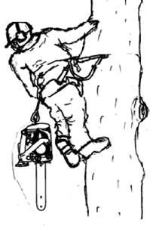

Obr. B

**POUŽÍVANIE MOTOROVEJ PÍLY NA STROME**

* **VÝSTRAHA**

Pri prevažnej väčšine nehôd si operátori neosvojili bezpečnú pracovnú pozíciu, ktorá by im umožnila držať obe rukoväte píly.

**ZAISTENIE PRACOVNEJ POZÍCIE NA OBOJRUČNÉ POUŽÍVANIE**

• Aby bolo možné držať pílu obomi rukami, všeobecným pravidlom je, že cieľom operátorov musí byť bezpečná pracovná poloha, v ktorej s pílou pracujú na úrovni pásu pri rezaní horizontálnych rezov a na úrovni spodnej časti hrude pri rezaní vertikálnych rezov.

• Tam, kde operátor pracuje v blízkosti vertikálnych kmeňov s malými bočnými silami pre pracovnú polohu, môže byť stabilnou polohou všetko, čo je potrebné na udržanie bezpečnej pracovnej pozície. No v okamihu, keď sa operátori pohybujú smerom od kmeňa, potrebujú vykonať kroky na odstránenie alebo protipôsobenie na zvýšenie bočných síl, napr. presmerovaním hlavnej línie prostredníctvom dodatočného ukotvenia alebo použitia upraviteľného lana priamo z výstroja k doplňujúcemu bodu ukotvenia (pozri obr. C).

• Získanie stabilného postoja v pracovnej polohe je možné dosiahnuť použitím dočasného nožného strmeňa

vytvoreného z nekonečnej slučky (pozri obr. D).

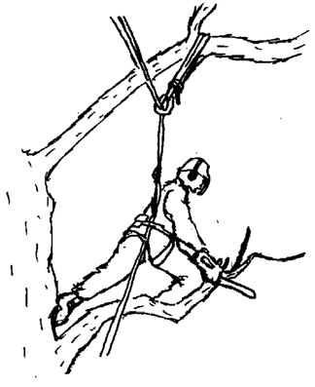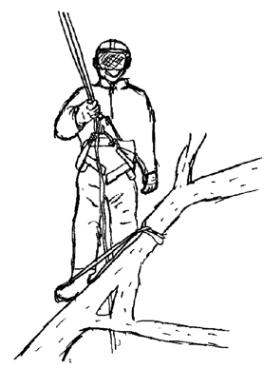Obr. C Obr. D

**ŠTARTOVANIE PÍLY NA STROME**

Pri štartovaní píly na strome musí operátor dodržať nasledujúce kroky:

a) Pred štartovaním musí použiť reťazovú brzdu.

b) Pri štartovaní musí držať pílu buď vľavo, alebo vpravo od tela,

1. na ľavej strane drží pílu ľavou rukou za čelné držadlo a odtláča pílu od tela, zatiaľ čo tiahlo šnúry štartéra drží v pravej ruke, alebo

2. na pravej strane drží pílu pravou rukou za jedno z držadiel a odtláča pílu od tela, zatiaľ čo tiahlo šnúry štartéra drží v ľavej ruke.

c) Reťazová brzda musí byť vždy aktívna pred uložením bežiacej píly do zavesenia na výstroj.

d) Operátor musí vždy skontrolovať, či je v píle pred kritickými rezmi dostatok paliva.

**POUŽITIE MOTOROVEJ PÍLY JEDNOU RUKOU**

* **VÝSTRAHA**

Operároti nikdy nesmú rezať pomocou zóny spätného rázu v cípe vodiacej lišty motorovej píly, upravovať a robiť zárezy.

Operátori nesmú používať motorové píly na strome jednou rukou, pri nestabilnej polohe alebo ak by bolo vhodnejšie použitie ručnej píly na koncoch vetiev.

Motorové píly by sa mali používať na strome jednou rukou iba v niektorom z nasledujúcich prípadov:

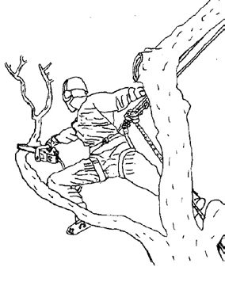1. Operátori sa nemôžu dostať do pracovnej pozície, ktorá umožňuje obojručné použitie.

2. Operátori sa v pracovnej pozícii potrebujú jednou rukou oprieť.

3. Píla sa používa v plnom rozpätí, v pravých uhloch k línii tela operátora (pozri obr. E).

**UVOĽNENIE ZASEKNUTEJ PÍLY**

Obr. E

Ak sa píla počas rezania zasekne, operátor ju musí vypnúť a pripojiť bezpečne k vnútornej časti rezu (čiže smerom k strane kmeňa) alebo zo samostatnej línie nástroja, vytiahne pílu z rezu, zatiaľ čo zdvíha vetvu, a pokiaľ je to potrebné, použije ručnú pílu alebo druhú motorovú pílu na uvoľnenie zaseknutej píly, rezaním minimálne vo vzdialenosti 30 cm od zaseknutej píly.

Bez ohľadu na to, či sa na uvoľnenie zaseknutej píly použije ručná píla alebo motorová píla, rezy slúžiace na uvoľnenie musia byť vždy na vonkajšej časti (smerom ku koncom vetiev), aby sa zabránilo zachyteniu píly rezom, čo by situáciu ešte väčšmi skomplikovalo.

**ÚDRŽBA REŤAZE PÍLY**

* **VAROVANIE**

Táto reťaz píly vyhovuje požiadavkám na spätný raz podľa normy ISO 11681 pri testovaní v kombinácii s touto motorovou pílou a vodiacou lištou OREGON DOUBLE GUARD. Nemusí spĺňať požiadavky na výkon podľa normy ISO 11681, pokiaľ sa používa na iných pílach alebo vodiacich lištách.

Pri výmene reťaze píly identifikujte typ reťaze pomocou značky článka reťaze.

|  |  |  |  |  |
| --- | --- | --- | --- | --- |
| Typ reťaze | Rozteč | Kaliber | Značka článku | Číslo článku |
| OREGON 91PX | 9,53 mm  (3/8 palca) | 1,27 mm  (0,050 palca) |  | 40 (lišta s dĺžkou 24,0 cm)  45 (lišta s dĺžkou 28,7 cm) |

Kruhový pilník φ 4,0 mm (5/32 palca)

Horný uhol zuba Horný uhol ostria

Pravý rezací zub

Obmedzovač hĺbky

Ľavý rezací zub

Nit

Vodiaci článok Spojovací pás

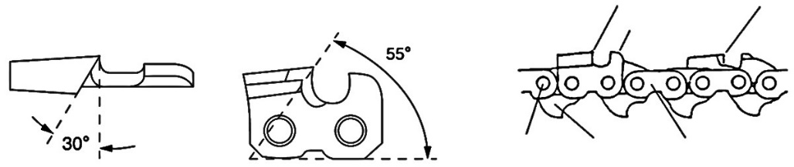**BRÚSENIE**

* **VAROVANIE**

• Pred brúsením reťaze píly vypnite motor.

• Pri práci na reťazi píly vždy používajte rukavice.

• Je dôležité vložiť reťaz píly do správnej hĺbky a pod správnym uhlom. Nesprávne uloženie alebo nabrúsenie

obmedzovača hĺbky môže zvýšiť riziko úrazu spôsobeného spätným rázom.

**Brúsenie**

1. Reťaz zablokujte.

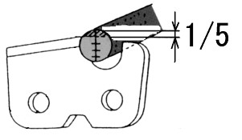2. Reťaz píly má striedavo ľavé a pravé rezacie zuby. Brúste vždy smerom zvnútra von.

3. Pilník držte v línii s horným uhlom zuba.

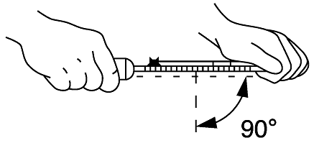4. Pilník držte horizontálne.

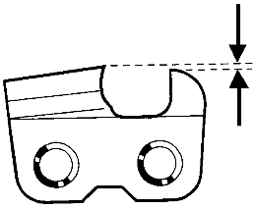0,64 mm

(0,025 palca)

**Úprava obmedzovača hĺbky**

Kontrola hĺbky určuje hrúbku produkovaných pilín. Musí byť udržovaná správne počas životnosti reťaze.

So znižovaním dĺžky rezného zuba sa mení kontrola hĺbky, ktorú je nutné tiež znížiť.

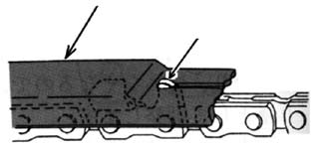Mierka hrúbky

Opilovať

1. Pozícia obmedzovača hĺbky a opilovanie niektorej kontroly hĺbky, ktorá prečnieva.

2. Na zaistenie hladkého rezania opilujte čelo kontroly hĺbky.

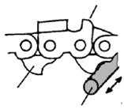Obmedzovač hĺbky

3. Udržujte ostrú dolnú hranu vodiaceho článku. (Vodiaci článok slúži na odstraňovanie pilín z drážky vodiacej lišty.)

Vodiaci článok

Guľatý pilník

**VODIACA LIŠTA:**

• Pred použitím vyčistite

drážku vodiacej lišty úzkym skrutkovačom alebo drôtom. Drôtom vyčistite mazacie otvory.

• Vodiacu lištu pravidelne obracajte.

• Skontrolujte reťazové koleso a spojku.

• Skontrolujte úsek montážnej lišty pred namontovaním vodiacej lišty.

Mazací

otvor

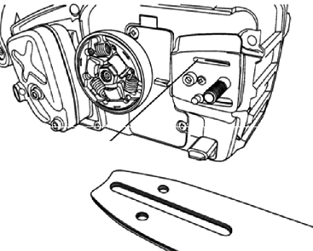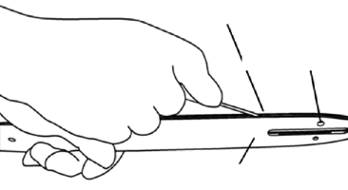**POZNÁMKA: Používajte príslušný typ reťaze s nízkym spätným rázom.**

**Pri výmene vodiacej lišty alebo reťaze píly sa poraďte s ktorýmkoľvek miestnym autorizovaným predajcom spoločnosti DOLMAR.**

Drážka

Vodiaca lišta

Mazací otvor

**PRAVIDELNÁ ÚDRŽBA**

**Údržbu, výmenu alebo opravu zariadenia a systému regulácie emisií môže vykonávať akákoľvek opravárenská osoba alebo fyzická osoba; záručné opravy musí vykonávať predajca alebo servisné stredisko autorizované spoločnosťou DOLMAR GmbH. Použitie dielov, ktorých hodnota sa nezhoduje s autorizovanými dielmi, čo sa týka výkonu a trvanlivosti, môže zhoršiť účinnosť systému regulácie emisií a môže mať vplyv na výsledok záručnej reklamácie.**

* **VAROVANIE**

• Pred brúsením reťaze píly vypnite motor.

• Pri práci na reťazi píly vždy používajte rukavice.

• Pri výmene vodiacej lišty alebo reťaze píly vždy použite typ reťaze s nízkym spätným rázom.

• Motorovú píly nikdy nijakým spôsobom neupravujte. Napriek tomu, že sa niektoré neautorizované doplnky

s motorovou pílou používajú, ich použitie môže byť mimoriadne nebezpečné.

**VZDUCHOVÝ FILTER**

**Interval údržby**

• Vzduchový filter je nutné **denne** alebo aj častejšie čistiť, ak sa pracuje v extrémne prašnom prostredí.

• Výmena je po každých **100 hodinách** prevádzky.

**Čistenie vzduchového filtra**

1. Odstráňte kryt vzduchového filtra z reťaze píly.

2. Odstráňte základnú časť z krytu vzduchového filtra.

3. Prach zo základnej časti vyčistite kefou alebo ho vyfúkajte stlačeným vzduchom.

4. Nasaďte späť základnú časť a kryt vzduchového filtra.

**SKRIŇA REŤAZE:**

**Interval údržby**

• Puzdro reťaze sa musí čistiť denne alebo aj častejšie,

ak sa pracuje v extrémne prašných podmienkach.

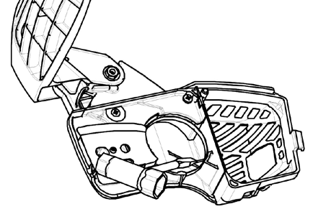• Ak reťazová brzda správne nefunguje,

musí sa vyčistiť.

• Pred namontovaním skrine vyčistite úsek montáže lišty.

**DÔLEŽITÉ UPOZORNENIE:** Ak brzda reťaze po vyčistení riadne nefunguje, pílu odvezte pílu do miestneho servisného strediska.

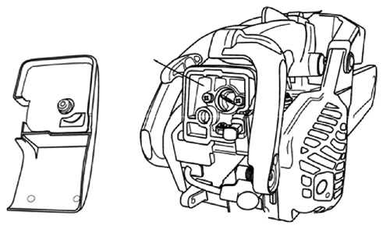

Základná časť

Puzdro čističa

Kryt filtrácie vzduchu

**ZAPAĽOVACIA SVIEČKA:**

**Interval údržby**

• Zapaľovaciu sviečku treba vytiahnuť z motora a skontrolovať po každých **25 hodinách** prevádzky.

• Zapaľovaciu sviečku vymeňte po každých **100 hodinách** prevádzky.

**Údržba zapaľovacej sviečky**

1. Keď má motor teplotu okolia, otáča sa krytom vedený vysokým pnutím na zapaľovacej sviečka sem a tam niekoľkokrát k uvoľnneniu krytu; potom sa kryt stiahne zo zapaľovacej sviečky.

2. Odstráňte kryt vzduchového filtra z motorovej píly.

3. Vytiahnite zapaľovaciu sviečku.

4. Vyčistite elektródy tvrdou kefou.

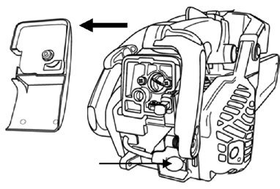Odstrániť

Zapaľovacia

sviečka

5. Nastavte medzeru medzi elektródami na 0,6 - 0,7 mm (0,024 - 0,028 palca).

6. Sviečku vymeňte, ak je od oleja, poškodená alebo ak sú elektródy opotrebované.

7. Ak inštalujete zapaľovaciu sviečku, neuťahujte ju príliš silno. Uťahovací moment je 10,7-16,6 N·m (95-148 in. lbs).

**REŤAZOVÉ KOLO**

**Interval údržby**

• Reťazové kolo je nutné čistiť a kontrolovať poškodenie po každých **25 hodinách** prevádzky alebo po nasadení novej reťaze.

**ČISTENIE A KONTROLA REŤAZOVÉHO KOLA**

• Je nutné vyčistiť a prezrieť spojku, či nie je poškodená.

• Poškodené reťazové kolo urýchli poškodenie alebo opotrebovanie reťaze píly.

• Ak je reťazové kolo opotrebované o 0,5 mm a viac, vymeňte ho.

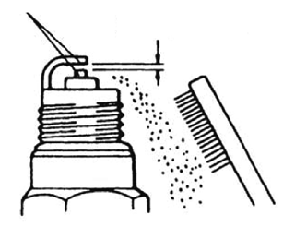KONCE

0,6 - 0,7 mm

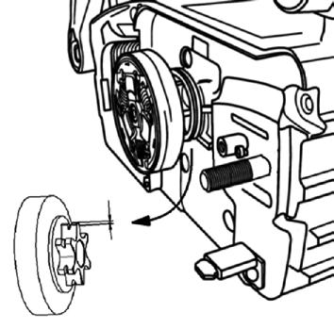(0,024 - 0,028 palca)

0,5 mm

|  |  |  |
| --- | --- | --- |
| REŤAZOVÉ KOLO | ROZTEČ | ZUBY |
| 3/8 | 6 |

**PALIVOVÝ FILTER**

**Interval údržby**

• Palivový filter je nutné čistiť a kontrolovať, či nie je poškodený, každých **25 hodín** prevádzky.

• Palivový filter je nutné vymeniť po každých **100 hodinách** prevádzky.

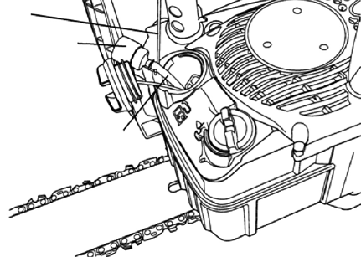

**Výmena palivového filtra**

Palivový filter je pripojený ku koncu hadičky na prísun paliva vo vnútri palivovej nádrže.

**Ako vymeniť palivový filter:**

1. Zaistite, aby palivová nádrž bola prázdna.

2. Zložte veko palivovej nádrže.

3. Pomocou drôtu s háčikom opatrne vytiahnite palivový filter cez otvor na plnenie paliva.

Drôt

Palivový filter

Hadička prísunu paliva

4. Uchopte palivovú hadičku vedľa uchytenia palivového filtra a filter vytiahnite, no hadičku nepúšťajte.

5. Kým držite hadičku prívodu paliva, nasaďte nový palivový filter.

6. Zasuňte nový palivový filter späť zo strany vodiacej lišty palivovej nádrže.

7. Zaistite, aby palivový filter nebol zastrčený do rohu nádrže a prívodná hadička paliva nebola zauzlená pred novým naplnením paliva.

**OLEJOVÝ FILTER**

**Interval údržby**

• Olejový filter je nutné čistiť a kontrolovať, či nie je

poškodený, po každých **25 hodinách** provádzky.

**Čistenie olejového filtra**

Olejový filter je pripojený ku koncu hadičky na prívod oleja vo vnútri olejovej nádrže.

**Ako vyčistiť olejový filter:**

1. Zaistite, aby bola olejová nádrž prázdna.

2. Odstráňte veko olejovej nádrže.

3. Pomocou drôtu s háčikom opatrne vytiahnite olejový filter cez otvor na plnenie oleja.

4. Uchopte prívodnú hadičku oleja vedľa upevnenia olejového filtra a filter vyčistite.

5. Zasuňte olejový filter späť zo strany vodiacej lišty olejovej nádrže.

6. Zaistite, aby nebol olejový filter zastrčený do rohu nádrže a prívodná hadička oleja nebola zauzlená pred novým naplnením oleja.

Olejový filter

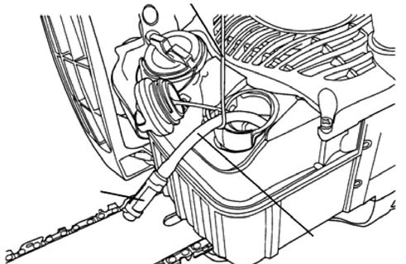Drôt

Prívodná hadička oleja

**CHLADENIE MOTORA**

**Interval údržby**

• Chladenie motora treba čistiť po každých **25 hodinách** prevádzky alebo raz za týždeň, podľa toho, čo bude skôr.

• Vzduch musí volne prúdiť okolo chladiaceho rebrovania valca a cezeň, aby sa zabránilo prehriatiu motora. Lístie, tráva, špina a piliny nahromadené na rebrách zvyšujú prevádzkovú teplotu motora, čo môže znižovať výkon motora a skracovať životnosť.

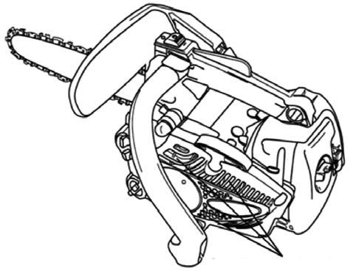**Čistenie rebier chladenia**

Očistite špinu a piliny nachádzajúce sa okolo nasávania chladiaceho vzduchu.

Nasávanie chladiaceho vzduchu

**TLMIČ VÝFUKU (HLUKU)**

**Interval údržby**

Tlmič výfuku je potrebné kontrolovať a čistiť po každých **100 hodinách** používania.

* **VÝSTRAHA**

Dávajte pozor a nedovoľte, aby do výfukového kanála napadala akákoľvek špina alebo piliny, pretože to môže viesť k poškodeniu motora.

**Údržba tlmiča výfuku**

1. Keď má motor teplotu okolia (izbovú teplotu) uvoľnite maticu a odstráňte skriňu reťaze.

2. Odstráňte dve skrutky a odstráňte tlmič výfuku.

3. Tlmič výfuku očistite tvrdou kefou.

4. Tlmič výfuku znovu namontujte, potom naskrutkujte a dotiahnite dve skrutky.

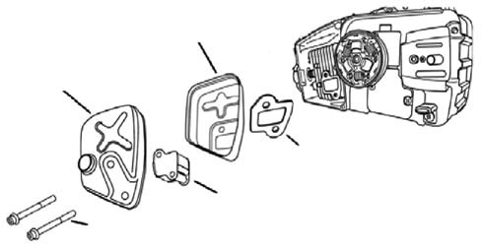

Kryt tlmiča výfuku

Telo tlmiča výfuku

Doštička

Tesnenie

5. Znovu namontujte skriňu reťaze.

Skrutky

**VŠEOBECNÉ ČISTENIE A DOŤAHOVANIE**

* **VAROVANIE**

**POTENCIÁLNE NEBEZPEČENSTVO**

• Kým beží motor, pohybuje sa pripojený nástroj aj ďalšie časti.

**ČO SA MÔŽE STAŤ**

• Kontakt s pohybujúcím sa nástrojom alebo ďaľšími časťami môže spôsobiť vážny úraz alebo smrť.

**AKO VYLÚČIŤ NEBEZPEČENSTVO**

• Pred čistením alebo pred aoukoľvek údržbou vždy vypnite motorovú pílu.

Motorová píla Dolmar vám zaistí maximálny výkon mnoho hodín, ak je riadne udržiavaná. Dobrá údržba zahŕňa pravidenú kontrolu riadneho utiahnutia všetkých upínacích prvkov a čistenie celého stroja.

**NASTAVENIE KARBURÁTORA**

* **VAROVANIE**

**POTENCIÁLNE NEBEZPEČENSTVO**

• Aby bolo možné nastaviť karburátor, motor musí bežať.

• Kým beží motor, pohybuje sa aj reťaz píly..

**ČO SA MÔŽE STAŤ**

• Kontakt s pohybujícimi sa časťami môže spôsobiť vážny úraz alebo smrť.

**AKO VYLÚČIŤ NEBEZPEČENSTVO**

• Ruky, nohy a odev udržiavajte mimo dosahu pohybujúcich sa častí.

• Zabezpečte, aby všetky okolostojace osoby a domáce zvieratá boli pri nastavovaní karburátora v dostatočnej vzdialenosti.

VAROVANIE

• Nastavenie voľnobehu je potrebné kontrolovať pri každom použití motorovej píly.

• Používajte odporúčané osobné ochranné pomôcky a dodržujte všetky bezpečnostné pokyny.

**Motor pri voľnobežných otáčkach**

Ak chcete nastaviť voľnobeh motora, otáčajte skrutkou na nastavenie voľnobehu na karburátore.

• Ak chcete zvýšiť otáčky voľnobehu motora, skrutkou na nastavenie voľnobehu otáčajte v smere hodinových ručičiek.

• Ak chcete znížiť otáčky voľnobehu motora, skrutkou na nastavenie voľnobehu otáčajte proti smeru hodinových ručičiek.

Skrutka (T) na nastavovanie voľnobežných otáčok

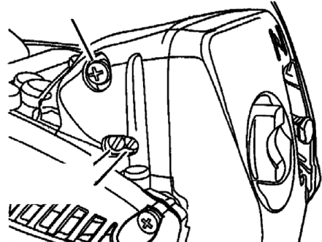

Nastavenie zmesi pre nízke (L) otáčky

Nastavenie zmesi pre vysoké (H) otáčky

**Nastavenie palivovej zmesi:**

Karburátor nenastavujte, ak to nie je nevyhnutné. Karburátor sa nastavuje takto:

1. Otočte nastavenie zmesi pre nízke otáčky (L) a nastavenie zmesi pre vysoké otáčky (H) proti smeru hodinových ručičiek, aby ste zastavili.

2. Naštartujte motor a nechajte ho bežať na voľnobeh, až kým sa nezohreje.

3. Otočte skrutkou (T) na nastavovanie voľnobehu proti smeru hodinových ručičiek, až kým sa reťaz píly neprestane pohybovať.

4. Akcelerujte na plný plyn na kontrolu hladkého prechodu od voľnobehu na plný výkon.

5. Otočte nastavovaním zmesi pre nízke otáčky (L) a nastavovaním zmesi pre vysoké otáčky (H) v smere hodinových ručičiek na nastavenie hladkého prechodu od voľnobehu na plný výkon.

* **VÝSTRAHA**

• Nastavovanie voľnobehu (T) musí byť nastavené tak, aby sa reťaz píly pri štarte netočila.

• Ak je nastavenie voľnobehu nutné a po nastavení sa motor zastaví, okamžite prestaňte používať motorovú pílu!

• O pomoc a servis požiadajte miestneho autorizovaného predajcu spoločnosti Dolmar.

**USKLADNENIE**

* **VAROVANIE**

**POTENCIÁLNE NEBEZPEČENSTVO**

• Benzín obsahuje plyny, ktoré môžu vytvoriť tlak vnútri palivovej nádrže.

**ČO SA MÔŽE STAŤ**

• Palivo na vás môže vystreknúť v okamihu otvorenia veka palivovej nádrže.

**AKO VYLÚČIŤ NEBEZPEČENSTVO**

• Veko palivovej nádrže otvárajte pomaly, aby ste vylúčili úraz spôsobený postriekaním palivom.

* **VAROVANIE**

**POTENCIÁLNE NEBEZPEČENSTVO**

• Reťaz píly je ostrá.

**ČO SA MÔŽE STAŤ**

• Kontakt s reťazou píly môže spôsobiť úraz.

**AKO VYLÚČIŤ NEBEZPEČENSTVO**

• Pri manipulácii s reťazou píly používajte rukavice.

Pri dlhodobom uskladnení motorovej píly:

1. Vyprázdnite palivovú nádrž do vhodného kanistra na uskladnenie paliva schváleného pre benzín.

2. Stláčajte klobúčik banky karburátora, až kým neuvidíte cez priezor samonasávacieho čerpadla stúpať palivo.

3. Naštartujte motor, aby sa odstránilo palivo, ktoré mohlo zostať v karburátore.

4. Vykonajte všetky postupy pravidelnej údržby a potrebné opravy.

5. Vytiahnite zapaľovaciu sviečku a do valca streknite veľmi malé množstvo oleja.

* **VÝSTRAHA**

**POTENCIÁLNE NEBEZPEČENSTVO**

• Keď držíte držadlo štartovania, z otvoru zapaľovacej sviečky môže vystreknúť olej.

**ČO SA MÔŽE STAŤ**

• Olej môže spôsobiť poranenie očí.

**AKO VYLÚČIŤ NEBEZPEČENSTVO**

• Chráňte si oči a tvár otočte preč od otvoru zapaľovacej sviečky.

6. Potiahnite raz za držadlo štartovania.

7. Pomaly potiahnite za držadlo štartovania, aby ste dostali piest do hornej polohy valca (TDC).

8. Znovu nasaďte zapaľovaciu sviečku.

9. Motorovú pílu uložte na suché miesto, kde nie je príliš teplo a kde nie sú iskry alebo otvorený plameň.

10. Ak prepravujete alebo uskladňujete motorovú pílu, vždy použite kryt vodiacej lišty.

**ODSTRAŇOVANIE PORÚCH**

|  |  |  |
| --- | --- | --- |
| **Problém** | **Príčina** | **Opatrenie** |
| Motor neštartuje | • Spínač STOP je v polohe off  • Problém v elektrike  • Prázdna palivová nádrž  • Klobúčik banky nasávania nebol dostatočne stláčaný  • Upchatý palivový filter  • Upchatý prívod paliva  • Karburátor  • Zaplavený motor | • Prepnite spínač do polohy on  • Konzultujte servis spoločnosti DOLMAR  • Naplňte palivovú nádrž  • Stláčajte klobúčik banky stláčajte, až kým ním nepreteká palivo  • Vyčistiť alebo vymeniť  • Vyčistiť  • Konzultujte servis spločnosti DOLMAR  • Použite štartovanie motora za tepla |
| Motor stráca silu alebo padajú otáčky | • Špinavý vzduchový filter  • Upchatý palivový filter  • Palivová zmes je príliš bohatá  • Upchatý kanál výfuku  • Zapaľovacia sviečka  • Upchatý chladiaci systém | • Vyčistiť alebo vymeniť vzduchový filter  • Vyčistiť alebo vymeniť  • Otvoriť sýtič, nastaviť karburátor, otázka na servis spoločnosti DOLMAR  • Vyčistiť kanál výfuku  • Vyčistiť a nastaviť alebo vymeniť  • Vyčistiť |

**Ak potrebujete ďalšiu pomoc, kontaktujte miestny autorizovaný servis spoločnosti Dolmar.**

**INTERVALY ÚDRŽBY**

|  |  |  |  |  |  |  |
| --- | --- | --- | --- | --- | --- | --- |
| Údržba | | Pred použ. | Denne | Každ. | Každ. | Každ. |
| 25 h. | 50 h. | 100 h. |
|  | Kontrola a nová náplň paliva | **○** |  |  |  |  |
|  | Kontrola úniku paliva | **○** |  |  |  |  |
| **■** | Kontrola a vyčistenie palivového filtra |  |  | **○** |  |  |
|  | Kontrola a nová náplň oleja | **○** |  |  |  |  |
| **■** | Kontrola a vyčistenie olejového filtra |  |  | **○** |  |  |
|  | Kontrola svorníkov, utiahnutia matíc a skrutiek, príp. či nechýbajú | **○** |  |  |  |  |
|  | Utiahnutie svorníkov a matíc | **○** |  |  |  |  |
|  | Kontrola nastavenia voľnobehu | **○** |  |  |  |  |
| **■** | Vyčistenie vložky vzduchového filtra |  | **○** |  |  |  |
| **■** | Odstránenie prachu a nečistôt v nasávaní chladiaceho vzduchu |  | **○** |  |  |  |
|  | Vyčistenie zapaľovacej sviečky a nastavenie vzdialenosti elektród sviečky |  |  | **○** |  |  |
| **●** | Odstránenie uhlíkových usadenín vo výfukovom kanáli |  |  |  |  | **○** |
|  | Výmena palivového filtra |  |  |  |  | **○** |
|  | Kontrola reťazovej brzdy | **○** |  |  |  |  |
|  | Kontrola reťazového kolesa |  |  | **○** |  |  |
|  | Kontrola a vyčistenie vodiacej lišty | **○** |  |  |  |  |
|  | Kontrola antivibračného zariadenia (guma, pružina) | **○** |  |  |  |  |
|  | Kontrola zachycovača reťaze | **○** |  |  |  |  |
|  | Výmena palivového potrubia, tesnenia pod vekom palivovej nádrže | Odporúčaná výmena každé 3 roky | | | | |

**●** : Servis uskutočňuje autorizovaný predajca motorov spoločnosti Dolmar.

**■** : Servis v kratšom intervale v prašných podmienkach.

**POZNÁMKA:**

Uvedené servisné intervaly sú orientačné.

Servis vykonávajte v prípade potreby častejšie, podľa prevádzkových podmienok.

**ES PREHLÁSENIE O ZHODE**

**Podpísaný Yasushi Fukaya, autorizovaný spoločnosťou Makita, vyhlasujem, že stroj(e) spoločnosti DOLMAR:**

Označenie stroja: Benzínová motorová píla

Model č./ typ: PS-311TH

Reťazová píla je poháňaná spaľovacím motorom. Inštalovaný výkon: 1,04 kW

Technické údaje: pozri tabuľku TECHNICKÉ ÚDAJE

sa vyrába sériovo,

**je v zhode s nasledujúcimi európskymi smernicami:**

2000/14/ES, 2006/42/ES, 2014/30/EU a 2004/108/ES k 20. aprílu 2016

a je vyrobená v súlade s týmito normami alebo štandardizovanými dokumentmi:

EN ISO 11681-2:2011

Skúšobný certifikát typu ES č. M3 69251594 0001

Typovú skúška ES podľa 98/37/ES a 2006/42/ES uskutočnila spoločnosť:

TÜV Rheinland InterCert Kft.

H-1132 Budapest, Váci út 48/A-B Maďarsko

Identifikačné č. 1008

Technická dokumentácia archivuje spoločnosť:

Makita Europe N. V.

Jan-Baptist Vinkstraat 2, 3070 Kortenberg, Belgicko

Riadenie hodnotenia zhody požadované Smernicou 2000/14/ES prebehlo

v súlade s dodatkom V.

Nameraná hladina akustického výkonu: 108 dB (A) Garantovaná hladina akustického výkonu: 110 dB (A)

22. február 2016

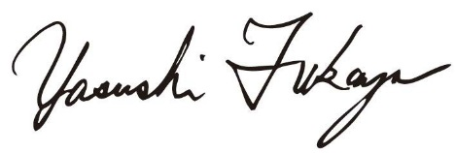

Yasushi Fukaya

Riaditeľ

Makita Europe N. V., Jan-Baptist Vinkstraat 2, 3070 Kortenberg, Belgicko

Makita Europe N. V.

Jan-Baptist Vinkstraat 2, 3070 Kortenberg, Belgicko

[http://www.dolmar.com](http://www.dolmar.com/)

PS-311TH-GB-201602